Guideline for ' The Spirit of Korea : Taekwondo'

Hello, everyone!
Thank you for applying for “The Spirit of Korea : Taekwondo” organized by SWCIC.
Hoping we can make a memorable time together, let me provide you with a guideline.

About ‘The Spirit of Korea : Taekwondo
The program, ‘The Spirit of Korea : Taekwondo is designed for foreign students of Suwon city to learn The Spirit of Korea : Taekwondo
<Instruction>
- Gathering on May 28(Sat) by 13:00p.m

- Meet at Hyundai Taekwon school
※ Please refer to the map to find the place
(Address : Hyundai taekwon school, B1F, Samhwan Apartment commercial complex, 880-3, Jeongja-dong, Jangan-gu , Suwon-si)

경기도 수원시 장안구 정자동 880-3번지 동신초등학교앞 삼환 나우빌 단지상가 B1
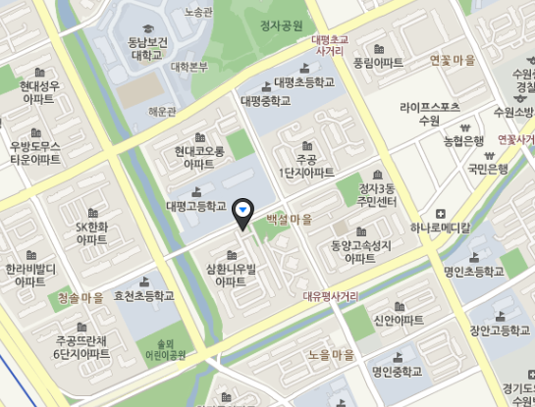

<Itinerary>
Time | Place | Contents
13:00-13:30 | Taekwondo gymnasium | Reception
13:30-13:50 | Taekwondo gymnasium | Introduction
14:00-16:00 | Taekwondo gymnasium | Learn Taekwondo
16:00~ | Taekwondo gymnasium | Goodbye

E-mail at scvakorea@gmail.com or call 010-4542-2275

